FC Games Platform系统
需求分析文档

FC Games Platform系统需求分析小组
组长：郑煜缤
组员：黄嘉浩
刘樟
陆寅峰
于小斌
目 录

1 引 言 1
1.1编写目的 1
1.2背景 1
1.3定义 1
1.4参考资料 2
2 任务概述 3
2.1目标 3
2.2用户的特点 3
2.3假定和约束 3
3 用例分析(或数据流程分析) 4
3.1 系统Actor分析 4
3.2 系统用例描述 5
4 对象-关系建模 13
5 动态行为模型 14
6 系统流程分析 15
7 系统开发及运行环境规定 22
8 小 结 23

1 引 言

1.1编写目的
该项目至在编写一个功能强大的可联网的FC游戏平台来供广大的70、80、90后玩家回忆童年，以及00、10的玩家体验经典。

1.2背景
说明：
- 待开发的软件系统的名称；
FC Games Plaform（FC游戏平台）
b．本项目的任务提出者、开发者、用户及实现该软件的计算中心或计算机网络
提出者：黄嘉浩
开发者：郑煜缤
于小斌
陆寅峰
刘樟
用户：玩家
计算中心：PC机个人电脑
c.该软件系统同其他系统或其他机构的基本的相互来往关系。
本软件系统需要打开和读取它所识别的其他游戏软件

1.3定义
用例图：用例图是指由参与者（Actor）、用例（Use Case），边界以及它们之间的关系构成的用于描述系统功能的视图。用例图（User Case）是外部用户（被称为参与者）所能观察到的系统功能的模型图。

1.4参考资料
《Python游戏编程入门》人民教育出版社 2009年第二版
《软件工程》机械工业出版社 2011年 第九版
《软件工程术语》GB/T 11457-1995

2 任务概述

2.1目标
随着时间的流逝，科学技术的发展日新月异。许许多多的在过去流行的甚至风靡一时的事物逐渐地消失。FC电子游戏机曾是许多70后80后乃至90后童年的美好回忆。如今这些人都已长大，成家立业。但当他们回首往事，追忆童年时便会遇到问题。FC电子游戏机依赖电视作为显示器，但电视机的发展让游戏变得十分模糊，难以操作。而且童年的好友可能现在天各一方，无法像从前那样坐在一起游戏。所以现在市面上急需一种清晰的可联网的FC游戏平台，使广大的70、80、90后玩家回忆童年，以及00、10的玩家体验经典。
游戏平台除了本身自带的经典游戏和自创的独占游戏外还支持其他厂商发行的游戏，为其提供平台支持。所以该软件系统可以识别和打开电脑所安装的其他游戏软件。|

2.2用户的特点
本软件用户群体面向所有玩家，操作简单方便，仅有基础的计算机及互联网操作经验即可进行游戏，本软件拥有还原经典操作模式可以支持无计算机操作经验仅有FC游戏机操作经验玩家进行游戏。
本软件拥有方便的玩家信息管理系统及道具管理系统，并可以简洁地对数据进行备份和恢复。维护人员只需要拥有一定的后台管理知识就可以对软件进行维护。

2.3假定和约束
本软件开发工作周期假定为40天，期限为50天。
开发人员假定为5人，最大为6人。
开发经费假定为1千元人民币，最多限制5万元人民币

3 用例分析
3.1 系统Actor分析
Actor是指系统的参与者，通过系统分析，可将用户分为玩家、后台管理员和由玩家和后台管理员泛化出来的所有人三个参与者。
（1）玩家
玩家是游戏平台的主要参与者，玩家可以注册游戏账号并且可以选择是否进行身份认证。玩家登录游戏平台包括输入用户名、输入密码和输入验证码，登录后可以进行游戏对局，进行游戏对局包括选择游戏类别和游戏难度，在游戏对局的过程中玩家可以选择是否使用游戏道具。玩家还可以查询积分和等级信息，并使用积分兑换游戏道具。玩家可以修改自己的个人信息，包括修改密码和修改个人信息。
（2）后台管理员
后台管理员是游戏平台的管理和维护者，后台管理员管理用户信息，包括管理用户的身份认证和审核用户信息修改。后台管理员还进行系统的维护，包括备份数据和恢复数据。后台管理员可以对道具进行管理，包括增加道具、删除道具、修改道具信息、修改道具兑换规则。
（3）所有人
所有人这个Actor是由玩家和后台管理员泛化出来的，玩家和后台管理员都可以查询游戏规则、道具信息和道具兑换规则。

3.2 系统用例描述
玩家的用例图，如图2.1所示。
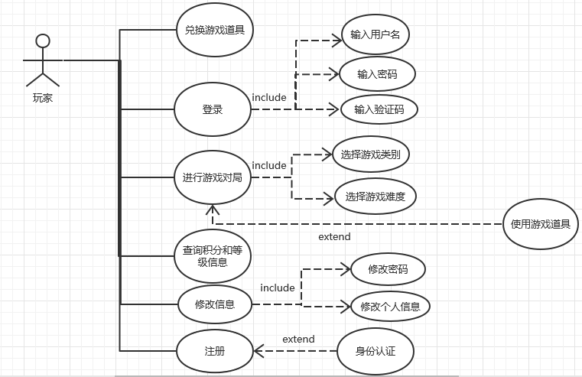
图2.1 玩家用例图
（1）注册
玩家可以在登录界面点击注册进行游戏账号的注册。用例说明如表3.1所示。
表3.1 注册用例说明
用例名称 | 注册
用例描述  主执行者  触发条件  后置条件  基本事件流  异常事件流 | 玩家注册游戏账号  玩家  在登录界面点击注册选项  身份认证审核  1.玩家进入登录界面  2.点击注册选项  3.填写相关信息  4.进行身份认证  5.提交  录入数据错误

（2）登录
当玩家注册账号后，就可以登录游戏平台。用例说明如表3.2所示。

表3.2 登录用例说明
用例名称 | 价格管理
用例描述  主执行者  触发条件  后置条件  基本事件流  异常事件流 | 玩家登录游戏平台  玩家  玩家输入用户名和密码  系统验证用户名和密码  1.玩家进入登录界面  2.玩家输入用户名、密码和验证码  3.提交

（3）进行游戏对局
玩家登录游戏平台后，可以进行游戏对局。用例说明如表3.3所示。
表3.3 进行游戏对局用例说明
用例名称 | 进行游戏对局
用例描述  主执行者  触发条件  后置条件  基本事件流  异常事件 | 玩家进行游戏对局  玩家  登陆游戏平台  系统创建游戏对局  1.选择游戏类别  2.选择游戏难度  3.使用游戏道具  4.提交

（4）查询积分和等级信息
玩家登录游戏平台后，可以查询游戏账号的积分和等级信息。用例说明如表3.4所示。

表3.4 查询积分和等级信息用例说明
用例名称 | 查询积分和等级信息
用例描述  主执行者  触发条件  后置条件  基本事件流 | 游戏账号有积分和等级信息，可以查询  玩家  登录游戏平台  系统统计玩家积分和等级信息  1.玩家选择查询积分和等级信息选项  2.提交

（5）兑换游戏道具
玩家可以用自己的游戏积分兑换游戏道具。用例说明如表3.5所示。

表3.5 兑换游戏道具用例说明
用例名称 | 兑换游戏道具
用例描述  主执行者  触发条件  后置条件  基本事件流  异常事件 | 玩家用已有的游戏积分兑换游戏道具  玩家  登录游戏平台  系统扣除相应的游戏积分  1.玩家选择要兑换的道具  2.提交  玩家的游戏积分不够兑换相应道具

（6）修改信息
玩家可以修改自己的个人信息和密码。用例说明如表3.6所示。

表3.6 修改信息用例说明
用例名称 | 修改信息
用例描述  主执行者  触发条件  后置条件  基本事件流  异常事件 | 玩家修改自己个人信息或密码  玩家  登录游戏平台  后台管理员审核修改请求  1.玩家选择修改信息选项  2.选择要修改的信息类型  3.玩家修改相应信息项  4.提交

后台管理员的用例图，如图2.2所示。
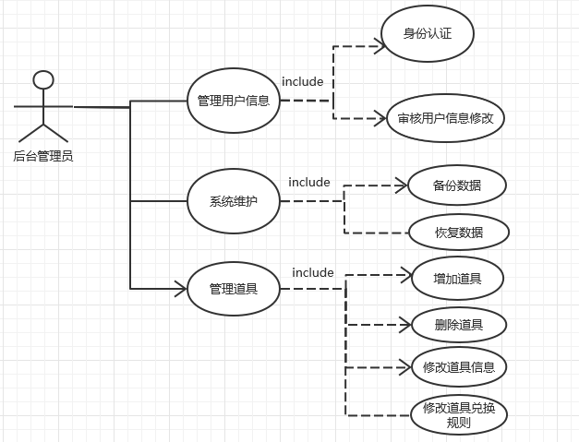
图2.2 后台管理员用例图

- 管理用户信息
后台管理员对用户注册账号时进行的身份认证进行审核，并且对用户修改的信息进行审核。用例说明如表3.7所示。

表3.7 管理用户信息用例说明
用例名称 | 管理用户信息
用例描述  主执行者  触发条件  后置条件  基本事件流  异常事件 | 后台管理员管理用户信息  后台管理员  进入游戏后台  返回审核果  1.选择管理用户信息选项  2.审核用户身份认证或修改信息请求  3.发送审核信息给相应用户  4.提交

（2）系统维护
后台管理员对游戏平台的系统进行维护，包括备份数据和恢复数据。用例说明如表3.8所示。
表3.8 系统维护用例说明
用例名称 | 系统维护
用例描述  主执行者  触发条件  后置条件  基本事件流  异常事件 | 后台管理员进行系统维护  后台管理员  进入游戏后台  存储相应的数据信息  1.选择系统维护选项  2.对游戏平台数据进行维护操作  3.提交

（3）管理道具
后台管理员可以对游戏道具进行管理，包括增加道具、删除道具、修改道具信息、修改道具兑换规则。用例说明如表3.9所示。

表3.9 管理道具用例说明
用例名称 | 管理道具
用例描述  主执行者  触发条件  后置条件  基本事件流  异常事件 | 后台管理员对道具进行管理  后台管理员  进入游戏后台  返回更新后的道具信息  1.选择道具管理选项  2.选择操作类型  3.进行相关道具管理操作  4.提交  在没有道具时进行道具删除操作

所有人的用例图，如图2.3所示。
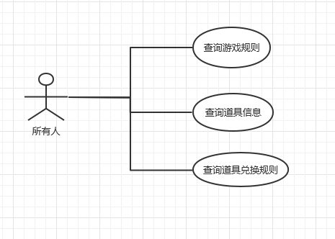
图2.3 所有人用例图

（1）查询游戏规则
玩家和后台管理员都能够查询游戏规则。用例说明如表4.0所示。

表3.10 查询游戏规则用例说明
用例名称 | 查询游戏规则
用例描述  主执行者  触发条件  后置条件  基本事件流  异常事件 | 查询游戏的对局规则  玩家和后台管理员  登录游戏平台或进入游戏后台  系统返回游戏规则说明  1.选择查询游戏规则选项  2.选择要查询的游戏类别  3..提交

（2）查询道具信息
玩家和后台管理员都可以查询道具的相关信息。用例说明如表3.11所示。
表3.11 查询道具信息用例说明
用例名称 | 查询道具信息
用例描述  主执行者  触发条件  后置条件  基本事件流  异常事件 | 查询道具的相关信息  玩家和后台管理员  登录游戏平台或进入游戏后台  系统返回游戏道具说明  1.选择查询道具信息选项  2.选择要查询的道具类别  3..提交

（2）查询道具兑换规则
玩家和后台管理员都可以查询道具的兑换规则。用例说明如表4.2所示。
表3.12 查询道具兑换规则用例说明
用例名称 | 查询道具兑换规则
用例描述  主执行者  触发条件  后置条件  基本事件流  异常事件 | 查询道具兑换的相关信息  玩家和后台管理员  登录游戏平台或进入游戏后台  系统返回游戏道具兑换说明  1.选择查询道具兑换规则选项  2.选择要查询的道具类别  3..提交

完整的用例图，如图2.4所示。
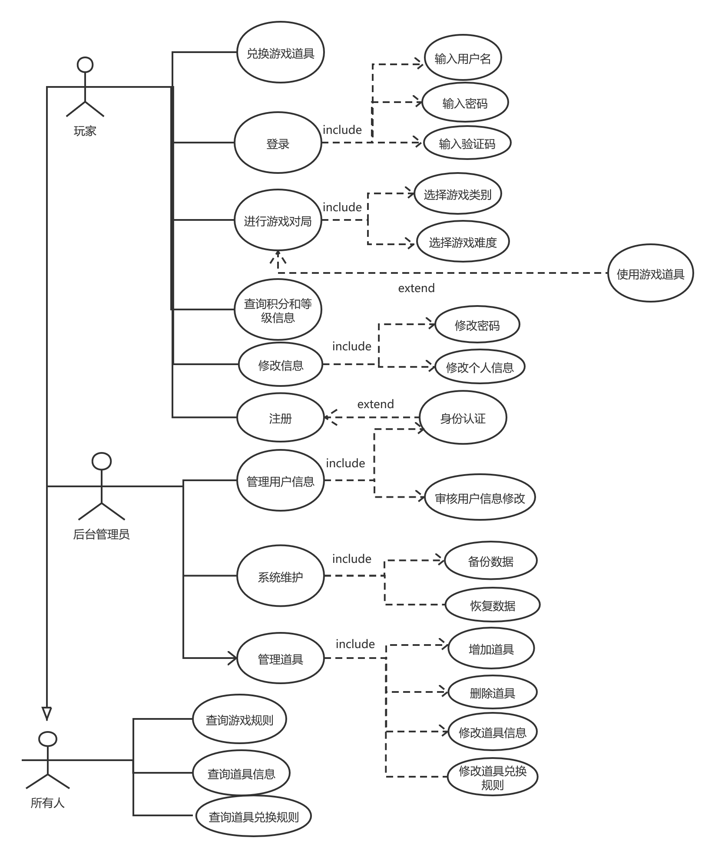
图2.4 完整的用例图

完整的用例图的各个部分的用例说明已在上文阐述，在这里不再赘述。

4 对象-关系建模
游戏平台系统中的对象-关系如图4.1所示
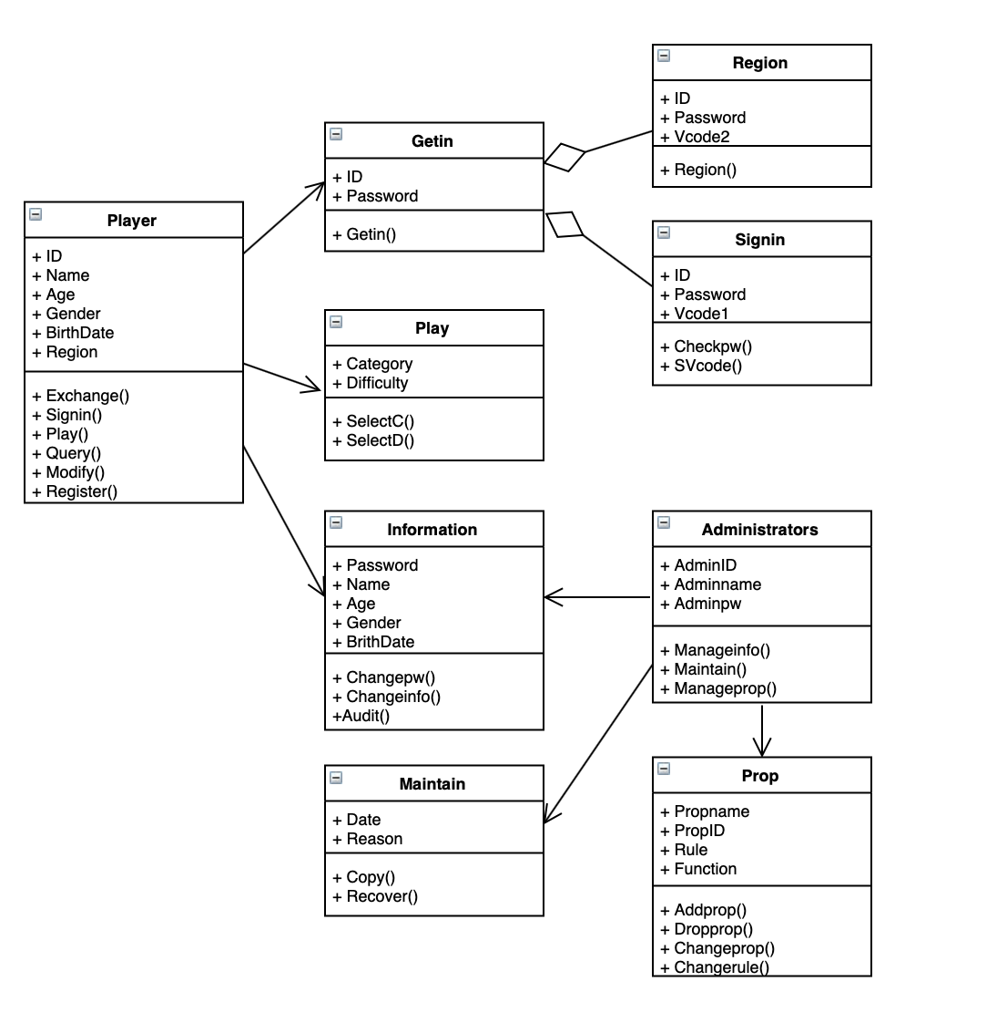
图4.1 游戏平台系统对象-关系图
类图中包括玩家、后台管理员、登录、游戏对战、信息、维护、道具9个类。其中玩家类和登录类、游戏对战类、信息类是单向关联关系。后台管理员类和信息类、维护类、道具类是单向关联关系。

5 动态行为模型
说明：玩家注册游戏账号后登录游戏平台，并可以修改信息，后台管理员从中获取信息并进行管理，审核待注册信息及修改信息。玩家登录游戏平台后可以进入游戏、选择游戏类别和难度、兑换游戏道具。后台管理员可以管理道具和修改道具规则。
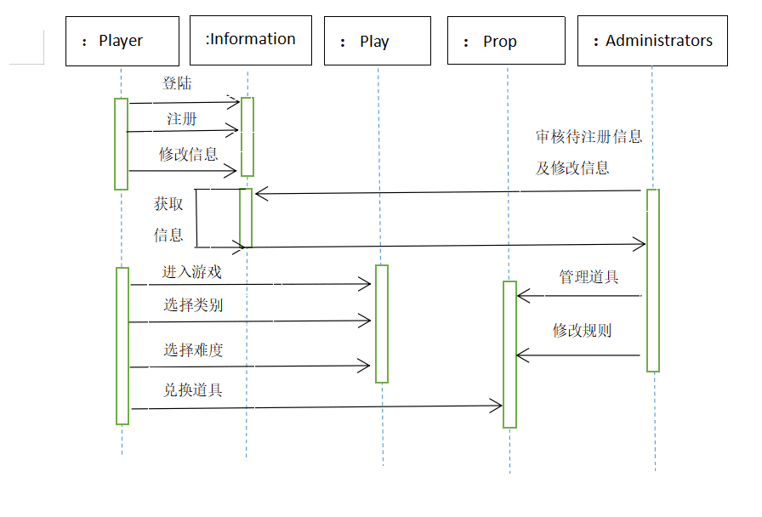图4.1游戏平台系统时序图

6 系统流程分析
- 兑换积分道具
积分商城鼓励玩家进行游戏，玩家可以用游戏结束获得的积分在商场兑换游戏道具。

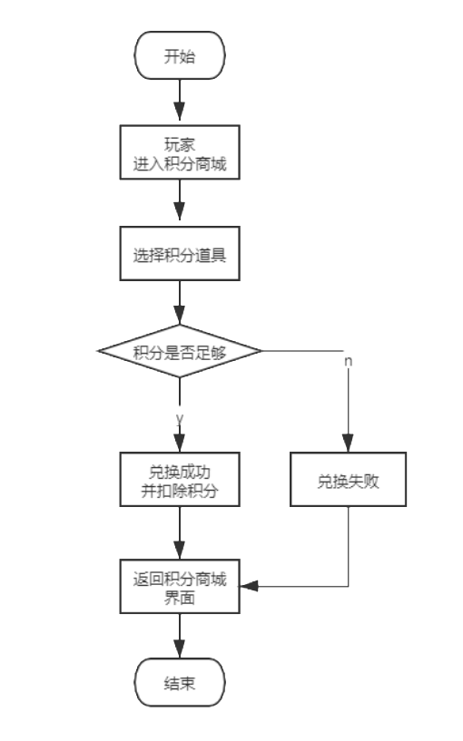
图5.1 兑换道具
- 玩家登录过程要输入账号、密码以及验证码，全部正确才能登陆成功。
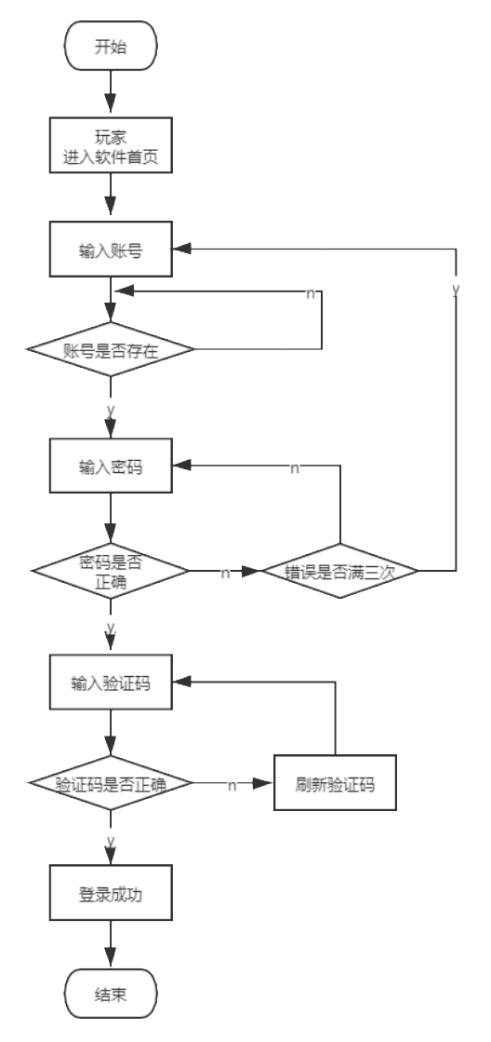
图5.2 玩家登录

- 进入游戏
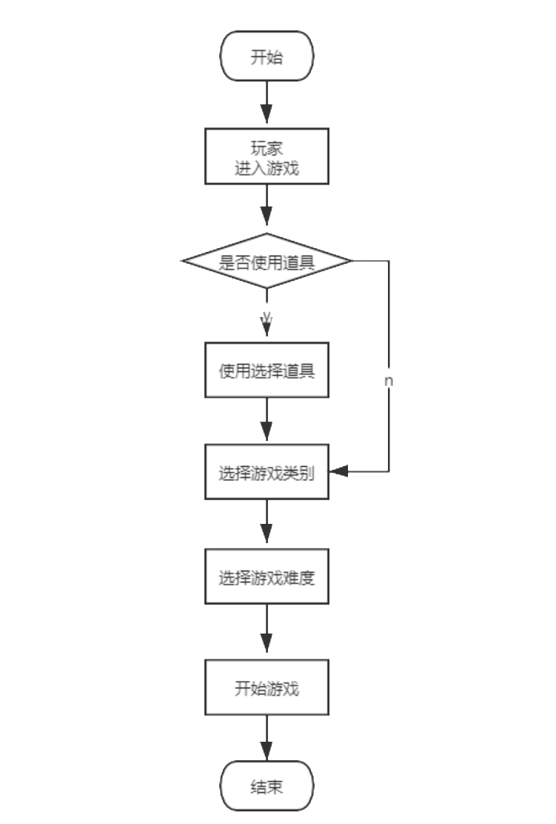
图5.3 进入游戏
- 查询积分和等级信息
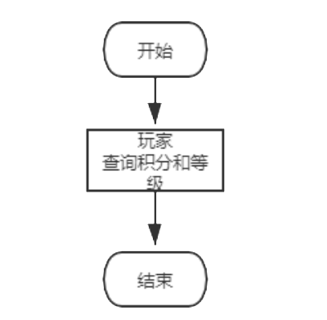

图5.4 查询信息
- 修改密码或者个人信息并需要审核
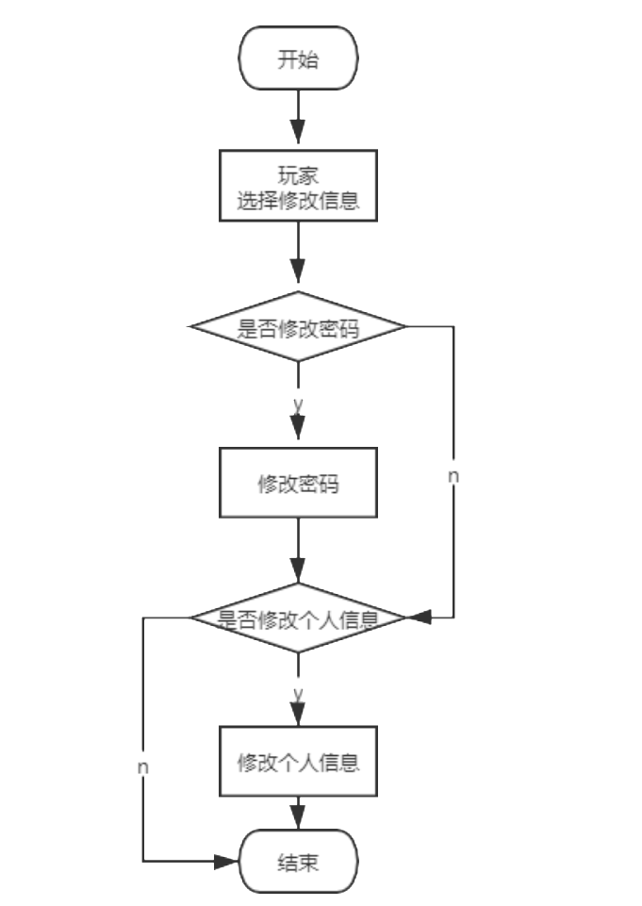
图5.5 申请修改
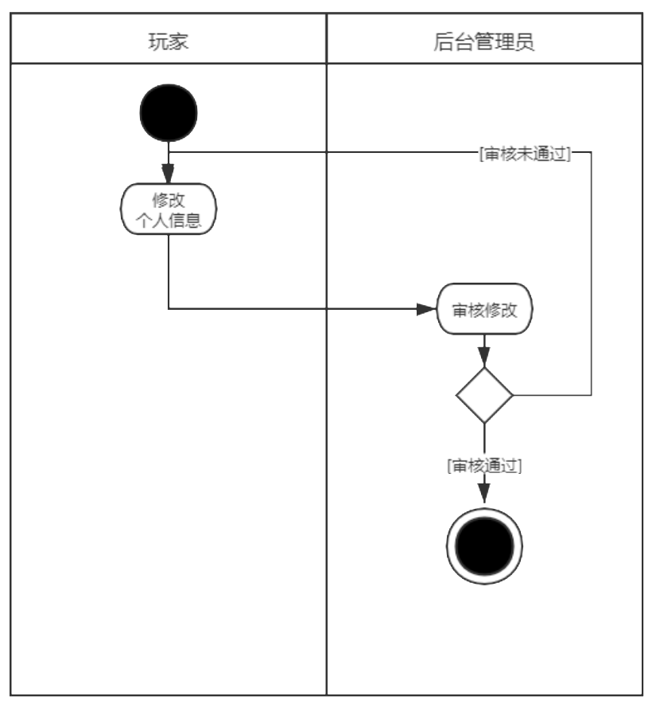
图5.6 审核修改

- 注册账号需要身份认证及审核
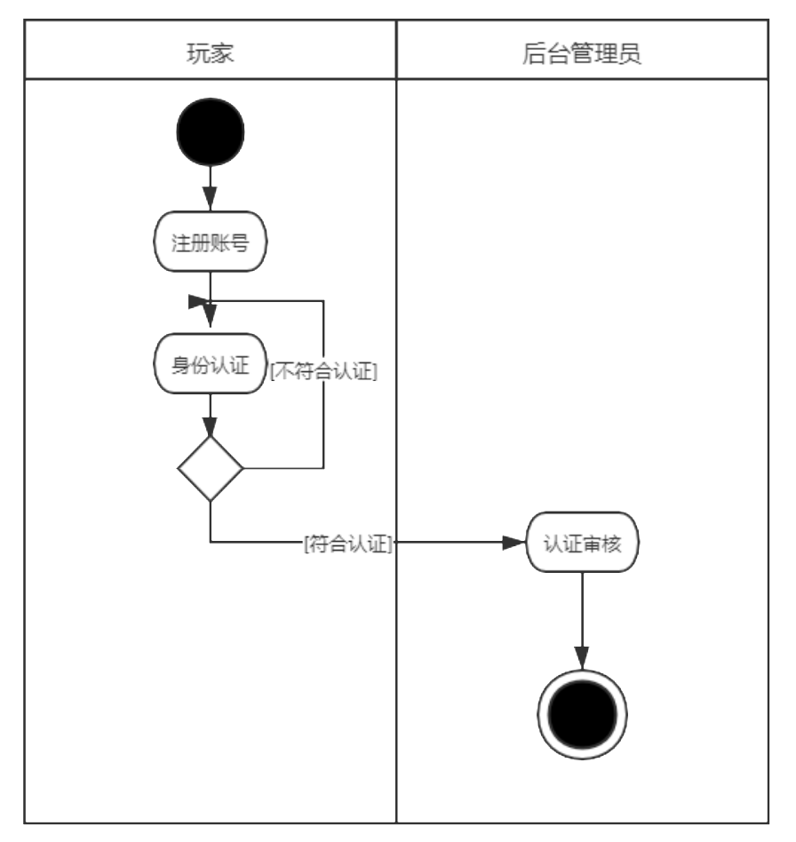
图5.7 注册账号及审核
- 后台管理员管理用户信息，审核身份认证、审核信息修改
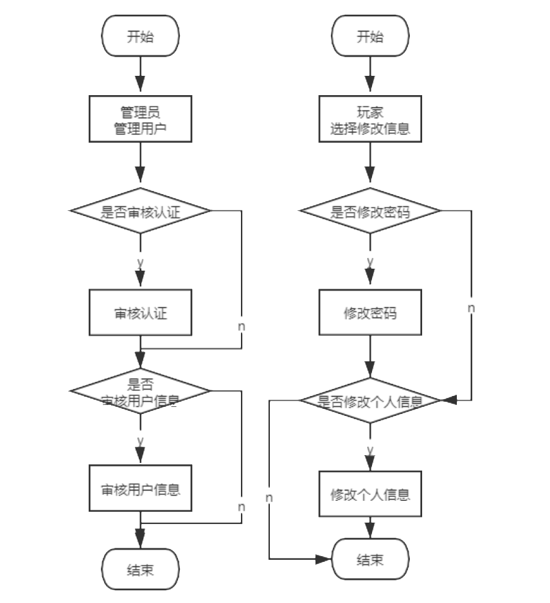
图5.8 管理用户信息
- 后台管理员维护系统，备份数据或者恢复数据
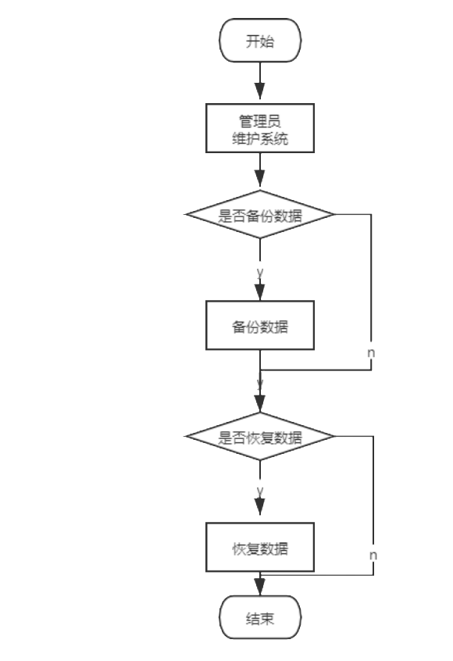
图5.9 维护系统

- 管理道具信息，增加、删除道具，更新道具兑换规则
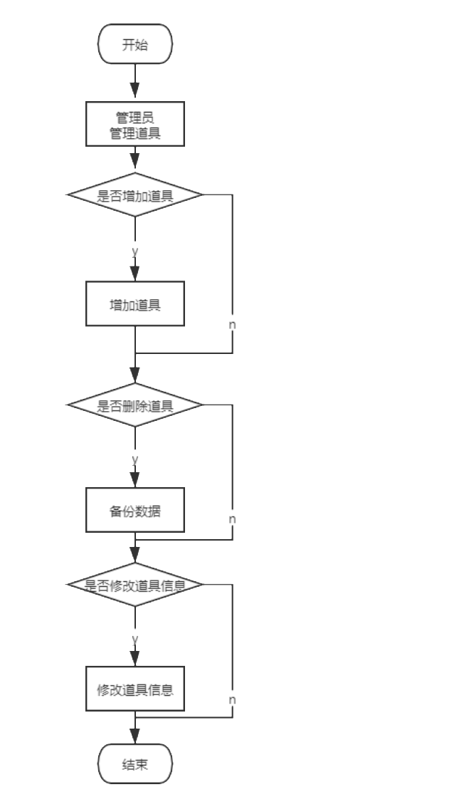
图5.10管理道具
- 所有人都可以查询游戏规则、道具信息、道具兑换规则
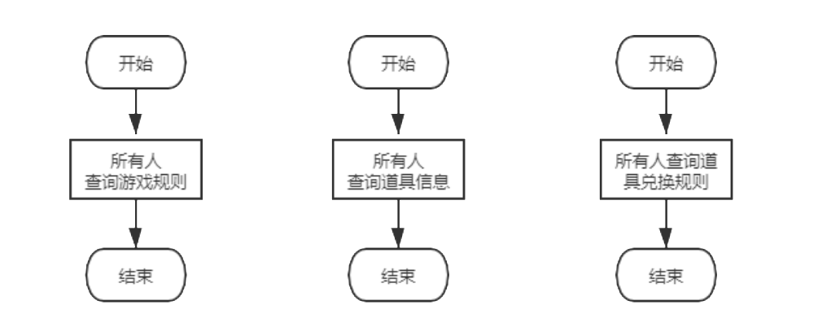
图5.11查询游戏信息

7 系统开发及运行环境规定
系统运行的硬件环境如表6.1所示，软件开发平台如表6.2所示
表6.1 系统运行硬件环境表
环境 | 配置
CPU  内存  硬盘 | Intel 双核 2.0及以上  1G  80G
操作系统 | Win 10
表6.2 软件开发平台表
软件 | 说明
PyCharm  Jupyter Notebook  PostgreSQL | 系统开发平台  系统开发平台  数据系统

8 小 结
。
由于我们团队采用的是增量模型，在系统开发前期阶段，为了确保所建的系统具有优良的结构，仍需要针对整个系统进行需求分析和概要设计，需要确定系统基于增量的构件的需求框架，并以需求框架中构件的组成及关系为依据，完成对软件系统的体系结构设计。
此次系统需求分析围绕游戏平台软件的开发背景和编写目的展开，对系统任务进行了阐述，并对游戏平台软件进行了用例分析，绘制了系统的用例图并进行用例说明。同时对对象-关系进行建模，画出了系统的类图。之后对系统行为模型进行阐述，绘制了游戏平台系统时序图。然后对系统流程进行了分析，绘制了系统的各部分的流程图。最后对系统开发及运行环境进行了规定。

